5.5 Проверочный расчет валов
Лист

Быстроходный вал
Ст. 5
Определяем коэффициент безопасности в опасных сечениях вала по условию прочности
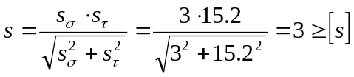
где s – расчетный коэффициент безопасности;
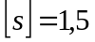 – требуемый коэффициент запаса для обеспечения прочности;
s_{σ}– коэффициент запаса прочности по нормальным напряжениям;
s_{τ}– коэффициент запаса прочности по касательным напряжениям.
Определим эти коэффициенты
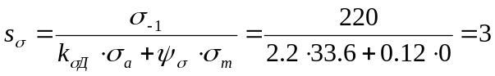;
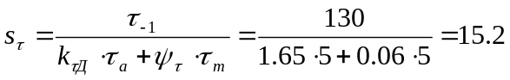
где 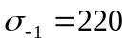 МПа – предел выносливости материала вала при симметричном цикле изгиба;
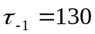 МПа – предел выносливости материала вала при симметричном цикле изгиба;
К_{σД} и К_{τД} – коэффициенты концентрации напряжений, учитывающие влияние основных факторов (концентрацию напряжений, качество обработки поверхности, вид упрочнения, размеры детали) на сопротивление усталости соответственно при изгибе и кручении;
ψ_{σ}=0,12 и ψ_{τ}=0,06 – коэффициенты, характеризующие чувствительность материала к асимметрии цикла напряжений;
σ_{а} и τ_{а} – амплитуды напряжений цикла, МПа;
σ_{m}=0 и τ_{m}=τ_{а} – средние напряжения цикла, МПа.
;
где 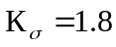 МПа и 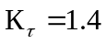 МПа - эффективные коэффициенты концентрации напряжений;
К_{dσ} = 0,5·[1+(d/7,5)^{-2V}]= 0,5·[1+(28/7,5)^{-2·0,19}]= 0,8;
V = 0,19-1,25·10⁻⁴·σ_{В}=0,19-1,25·10⁻⁴·520=0,19;
К_{dτ} = 0,5·[1+(d/7,5)^{-2V}]= 0,5·[1+(28/7,5)^{-2·0,125}]=0,86;
V = 1,5·(0,19-1,25·10-⁴·σ_{В})= 1,5·(0,19-1,25·10-⁴·520)=0,125
К_{dσ} и К_{dτ} - коэффициенты, учитывающие размеры вала (масштабный фактор);
К_{Fσ}=0,96 и К_{Fτ}=0,98 - коэффициенты, учитывающие качество обработки поверхности – обтачивание чистовое.
К_{V}=1 - коэффициент, учитывающий вид поверхностного упрочнения.
σ_{а} = М_{uΣ}/W=23000/2500=9,2;
τ_{а} = 0,5·Т_{К}/Wρ=10860/(2·5000)=1;
где М_{uΣ}=23000 Н·мм - результирующий изгибающий момент в опасном сечении;
Т_{К}=108600 Н·мм - крутящий момент в опасном сечении, Н·мм;
Для вала сплошного сечения диаметром d:
W≈0,1·d³= 2500;
W_{ρ}=2·W=5000;

W и W_{ρ} - соответственно, осевой и полярный моменты сопротивления сечения, мм³.
Лист

Промежуточный вал
Сталь 40Х
Определяем коэффициент безопасности в опасных сечениях вала по условию прочности
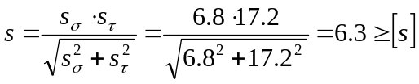
где s – расчетный коэффициент безопасности;
– требуемый коэффициент запаса для обеспечения прочности;
s_{σ}– коэффициент запаса прочности по нормальным напряжениям;
s_{τ}– коэффициент запаса прочности по касательным напряжениям.
Определим эти коэффициенты
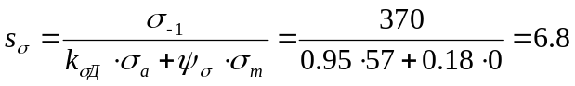;
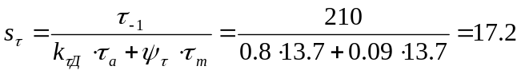
где 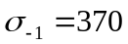 МПа – предел выносливости материала вала при симметричном цикле изгиба;
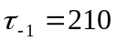 МПа – предел выносливости материала вала при симметричном цикле изгиба;
К_{σД} и К_{τД} – коэффициенты концентрации напряжений, учитывающие влияние основных факторов (концентрацию напряжений, качество обработки поверхности, вид упрочнения, размеры детали) на сопротивление усталости соответственно при изгибе и кручении;
ψ_{σ}=0,18 и ψ_{τ}=0,09 – коэффициенты, характеризующие чувствительность материала к асимметрии цикла напряжений;
σ_{а} и τ_{а} – амплитуды напряжений цикла, МПа;
σ_{m}=0 и τ_{m}=τ_{а} – средние напряжения цикла, МПа.
;
где 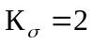 МПа и 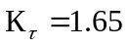 МПа - эффективные коэффициенты концентрации напряжений;
К_{dσ} = 0,5·[1+(d/7,5)^{-2V}]= 0,5·[1+(31/7,5)^{-2·0,09}]= 0,88;
V = 0,19-1,25·10⁻⁴·σ_{В}=0,19-1,25·10⁻⁴·790=0,09;
К_{dτ} = 0,5·[1+(d/7,5)^{-2V}]= 0,5·[1+(31/7,5)^{-2·0,135}]=0,83;

V = 1,5·(0,19-1,25·10-⁴·σ_{В})= 1,5·(0,19-1,25·10-⁴·790)=0,135
К_{dσ} и К_{dτ} - коэффициенты, учитывающие размеры вала (масштабный фактор);
К_{Fσ}=0,84 и К_{Fτ}=0,9 - коэффициенты, учитывающие качество обработки поверхности – обтачивание чистовое.
К_{V}=2,6 - коэффициент, учитывающий вид поверхностного упрочнения – закалка ТВЧ .
σ_{а} = М_{uΣ}/W=436000/4300=101;
τ_{а} = 0,5·Т_{К}/Wρ=51610/(2·8600)=3;
где М_{uΣ}=246000 Н·мм - результирующий изгибающий момент в опасном сечении;
Т_{К}=235000 Н·мм - крутящий момент в опасном сечении, Н·мм;

Для вала сплошного сечения диаметром d:
W≈0,1·d³= 4300;
Лист

W_{ρ}=2·W=8600;
W и W_{ρ} - соответственно, осевой и полярный моменты сопротивления сечения, мм³.

Тихоходный вал
Сталь 40Х
Определяем коэффициент безопасности в опасных сечениях вала по условию прочности
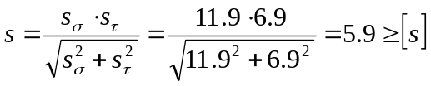
где s – расчетный коэффициент безопасности;
– требуемый коэффициент запаса для обеспечения прочности;
s_{σ}– коэффициент запаса прочности по нормальным напряжениям;
s_{τ}– коэффициент запаса прочности по касательным напряжениям.
Определим эти коэффициенты
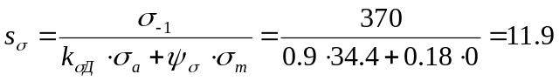;
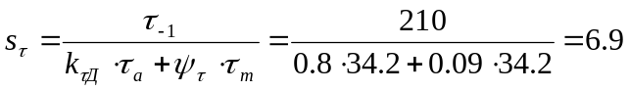
где МПа – предел выносливости материала вала при симметричном цикле изгиба;
МПа – предел выносливости материала вала при симметричном цикле изгиба;
К_{σД} и К_{τД} – коэффициенты концентрации напряжений, учитывающие влияние основных факторов (концентрацию напряжений, качество обработки поверхности, вид упрочнения, размеры детали) на сопротивление усталости соответственно при изгибе и кручении;
ψ_{σ}=0,18 и ψ_{τ}=0,09 – коэффициенты, характеризующие чувствительность материала к асимметрии цикла напряжений;
σ_{а} и τ_{а} – амплитуды напряжений цикла, МПа;
σ_{m}=0 и τ_{m}=τ_{а} – средние напряжения цикла, МПа.
;
где МПа и МПа - эффективные коэффициенты концентрации напряжений;
К_{dσ} = 0,5·[1+(d/7,5)^{-2V}]= 0,5·[1+(38/7,5)^{-2·0,09}]= 0,9;
V = 0,19-1,25·10⁻⁴·σ_{В}=0,19-1,25·10⁻⁴·790=0,09;
К_{dτ} = 0,5·[1+(d/7,5)^{-2V}]= 0,5·[1+(38/7,5)^{-2·0,135}]=0,8;
V = 1,5·(0,19-1,25·10-⁴·σ_{В})= 1,5·(0,19-1,25·10-⁴·790)=0,135
К_{dσ} и К_{dτ} - коэффициенты, учитывающие размеры вала (масштабный фактор);
К_{Fσ}=0,84 и К_{Fτ}=0,9 - коэффициенты, учитывающие качество обработки поверхности – обтачивание чистовое.
К_{V}=2,6 - коэффициент, учитывающий вид поверхностного упрочнения – закалка ТВЧ .
σ_{а} = М_{uΣ}/W=284000/6400=44,4;
τ_{а} = 0,5·Т_{К}/Wρ=214320/2·12800=8,4;

где М_{uΣ}=220000 Н·мм - результирующий изгибающий момент в опасном сечении;
Т_{К}=876000 Н·мм - крутящий момент в опасном сечении, Н·мм;
Для вала сплошного сечения диаметром d:
Лист

W≈0,1·d³= 6400;
W_{ρ}=2·W=12800;
W и W_{ρ} - соответственно, осевой и полярный моменты сопротивления сечения, мм³.

